|  |  |  |  |  |
| --- | --- | --- | --- | --- |
|  | Организация Объединенных Наций | | ECE/TRANS/WP.29/GRPE/2020/5 | |
| _unlogo | | **Экономический  и Социальный Совет** | | Distr.: General  31 October 2019  Russian  Original: English |

**Европейская экономическая комиссия**

Комитет по внутреннему транспорту

**Всемирный форум для согласования правил   
в области транспортных средств**

**Рабочая группа по проблемам энергии   
и загрязнения окружающей среды**

**Восьмидесятая сессия**

Женева, 14–17 января 2020 года

Пункт 3 а) предварительной повестки дня

**Легкие транспортные средства: правила ООН № 68   
(измерение максимальной скорости, включая   
электромобили), № 83 (выбросы загрязняющих веществ   
транспортными средствами категорий M1 и N1),   
№ 101 (выбросы СО2/расход топлива) и № 103   
(сменные устройства для предотвращения загрязнения)**

Предложение по поправкам к поправкам серии 06 и 07 к Правилам № 83 ООН (выбросы загрязняющих веществ транспортными средствами M1 и N1)

Представлено экспертом от Международной организации предприятий автомобильной промышленности[[1]](#footnote-1)\*

Воспроизведенный ниже текст был подготовлен экспертом от Международной организации предприятий автомобильной промышленности (МОПАП). В настоящем документе предлагается ввести новое определение и уточнить термин «постоянный режим неисправности в системе выпуска». Изменения к существующему тексту Правил выделены жирным шрифтом, а текст, подлежащий исключению, − зачеркнут.

I. Предложение

A. Определение термина «постоянный»

*Приложение 11, пункт 2.14* изменить следующим образом:

«2.14 "постоянная неисправность в системе выпуска" означает ситуацию, когда блок управления двигателя переключается на постоянный режим, не требующий ввода данных из неисправного элемента или системы, если такие неисправные элементы или системы будут способствовать повышению объема выбросов из транспортных средств в такой степени, что будут превышены предельные значения, указанные в пункте 3.3.2 настоящего приложения;

**2.14.1** **Термин "постоянный" в данном контексте означает, что эта неисправность не поддается устранению, т. е. функция диагностики или сокращения выбросов, которая привела к включению этого режима, указывающего на неисправность в системе выпуска, не может работать в следующем ездовом цикле и не может подтвердить, что условия, которые привели к включению этого режима, указывающего на неисправность, больше не проявляются.** **Все прочие режимы, указывающие на неисправность в системе выпуска, не считаются постоянными**».

*Приложение 11*, добавить новый пункт 2.21 следующего содержания:

«**2.21** **"Режим саморегулирования" означает любой режим ограниченной работы, кроме режима, указывающего на неисправность в системе выпуска**».

*Приложение 11, пункт 3.5.1* изменить следующим образом:

«3.5.1 БД-система должна включать индикатор неисправности, который сразу же указывал бы водителю транспортного средства на эту неисправность. ИН не должен использоваться для других целей, помимо указания водителю на аварийный запуск**, режимы, указывающие на неисправность в системе выпуска,** или режим саморегулирования. ИН должен быть виден при всех разумных условиях освещения. При его включении должно высвечиваться обозначение, соответствующее ISO 2575. Транспортное средство не должно оснащаться более чем одним ИН общего назначения, предназначенным для указания на проблемы, имеющие отношение к выбросам. Допускаются отдельные контрольные сигналы конкретного назначения (например, для тормозных систем, ремней безопасности, давления масла и т. д.). Использование красного цвета для ИН запрещается».

B. Введение специального знаменателя

*Приложение 11, пункт 7.3.2* изменить следующим образом:

«7.3.2 В дополнение к требованиям пункта 7.3.1 настоящего добавления:

a) знаменатель(и) контрольной программы системы подачи вторичного воздуха увеличивается(ются), если система подачи вторичного воздуха вводится в действие по команде "вкл." не менее чем на 10 секунд. Для целей определения этого времени действия по команде "вкл." БД-система может не учитывать время принудительного действия системы подачи вторичного воздуха только для целей контроля;

b) знаменатели контрольных программ систем, которые действуют только в процессе холодного запуска, увеличиваются в том случае, если данный компонент или функция включается не менее чем на 10 секунд;

с) знаменатель(и) контрольных программ регулировки фаз газораспределения (РФГР) и/или систем контроля увеличивается(ются) в том случае, если данный компонент приводится в действие (например, по команде "вкл.", "открыто", "закрыто", "заблокировано" и т. д.) в двух или более случаях в ходе ездового цикла или в течение не менее 10 секунд, в зависимости от того, какое условие выполняется раньше;

d) в случае следующих контрольных программ знаменатель(и) увеличивается(ются) на единицу, если в дополнение к соблюдению требований настоящего пункта в течение как минимум одного ездового цикла транспортное средство прошло в общей сложности 800 км после того, как был увеличен данный знаменатель:

i) каталитический нейтрализатор дизельного двигателя;

ii) фильтр взвешенных частиц дизельного двигателя;

e) без ущерба для требований относительно увеличения знаменателей по другим контрольным программам и исключительно в том случае, если ездовой цикл начинается с запуска двигателя в холодном состоянии, производят увеличение знаменателей по контрольным программам нижеследующих элементов:

i) датчики температуры жидкости (масло, жидкость для охлаждения двигателя, топливо, реагент ИКН);

ii) датчики температуры чистого воздуха (окружающего воздуха, всасываемого воздуха, воздуха турбонаддува, воздуха из впускного коллектора);

iii) датчики температуры выбросов (рециркуляция/охлаждение РОГ, турбонаддув, каталитический нейтрализатор отработавших газов);

f) знаменатели контрольных программ системы контроля давления наддува увеличивают в том случае, если соблюдаются все следующие условия:

i) выполняются условия для общего знаменателя;

ii) система контроля давления наддува функционирует в течение не менее 15 секунд**;**

**g)** **Изготовители могут запросить разрешение использовать условия для специального знаменателя в случае определенных компонентов или систем, если орган по официальному утверждению типа может удостовериться, на основе представленных данных и/или результатов инженерной оценки, что для надежного обнаружения неисправностей** **необходимы** **другие условия.** **Орган по официальному утверждению типа удовлетворяет такие запросы только в том случае, если изготовитель представляет данные и/или результаты инженерной оценки, подтверждающие необходимость использования специального знаменателя**».

II. Обоснование

A. Определение термина «постоянный»

1. В настоящем предложении определяется термин «режим саморегулирования» и уточняется термин «постоянная неисправность в системе выпуска», содержащийся в Правилах № 83 ООН.

2. В данных Правилах термин «постоянный» дополнительно не уточняется, что оставляет возможность для различных толкований. В этой связи для облегчения понимания Правил было бы желательным включить более точное определение термина «постоянный» в контексте устранения неисправностей в системе выпуска.

3. Активация ИН необходима только в том случае, если выбросы превышают применимые предельные значения БД в случае активации функции «постоянной неисправности в системе выпуска» (пункты 3.5.2 и 2.14).

4. Термин «постоянный» означает, что эта неисправность не поддается устранению, т. е. функция диагностики или сокращения выбросов, которая привела к включению этого режима, указывающего на неисправность в системе выпуска, не может работать в следующем ездовом цикле и не может подтвердить, что условия, которые привели к включению этого режима, указывающего на неисправность, больше не проявляются. Кратковременный или временный режим, указывающий на неисправность, например для защиты каких-либо элементов, является восстанавливаемым и поэтому постоянным не считается.

5. «Режим саморегулирования» означает любой режим ограниченной работы, кроме режима, указывающего на неисправность в системе выпуска». Например, режим саморегулирования может ограничивать скорость транспортного средства или мощность двигателя из-за связанных с безопасностью сбоев в системе контроля устойчивости.

B. Введение специального знаменателя

6. Существующие определения специальных знаменателей определялись исходя из сочетаний систем последующей обработки отработавших газов двигателей, которые разработаны как один блок TWC для бензиновых автомобилей и блоки DOC, DPF и SCR соответственно NSC для дизельных двигателей.

7. Новые требования к выбросам приведут к появлению в системах последующей обработки отработавших газов дополнительных элементов, например сажевых фильтров бензинового двигателя (GPF), или новых конструкционных схем с несколькими катализаторами SCR. Такие новые системы или сочетания катализаторов могут потребовать специальных условий для обеспечения контроля, особенно в тех случаях, когда они предназначены для таких условий.

8. В случае системы с двумя блоками катализаторов SCR, один из которых устанавливается рядом с двигателем, а другой – за ним в системе выпуска, последующая обработка выбросов NOx будет зависеть от температурных условий. Катализатор SCR, установленный далее в системе выпуска, будет использоваться для последующей обработки выбросов NOx главным образом при высоких нагрузках и соответствующих температурных условиях, например при регенерации. Исходя из этого, мониторинг функции восстановления NOx может осуществляться только в сопоставимых условиях.

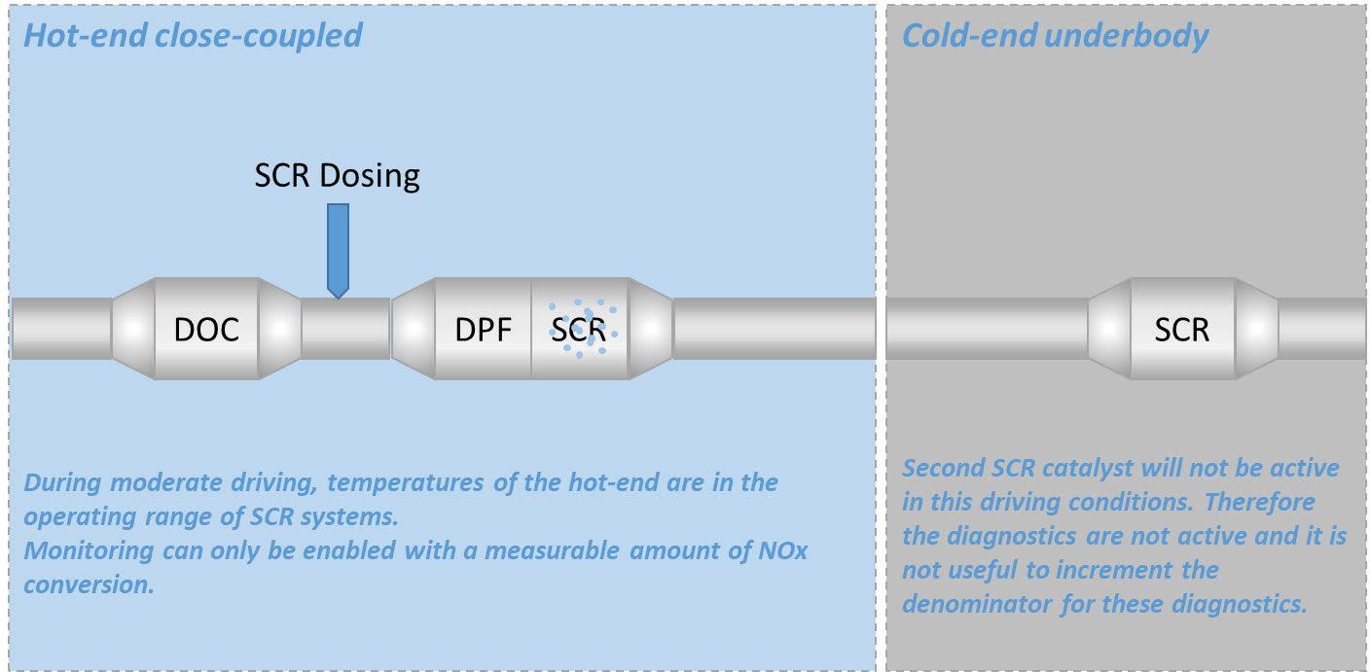

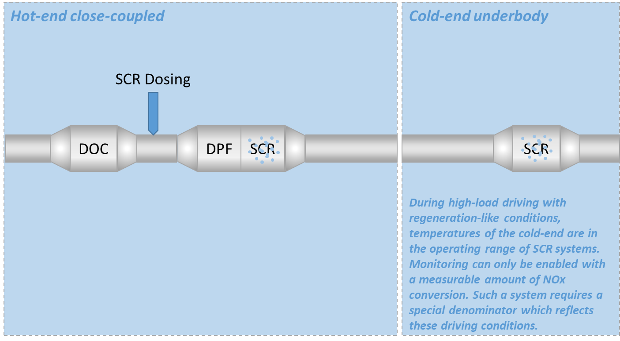

1. \* В соответствии с программой работы Комитета по внутреннему транспорту на 2020 год, изложенной в предлагаемом бюджете по программам на 2020 год (A/74/6 (часть V, разд. 20), пункт 20.37), Всемирный форум будет разрабатывать, согласовывать и обновлять правила в целях улучшения характеристик транспортных средств. Настоящий документ представлен в соответствии с этим мандатом. [↑](#footnote-ref-1)